Zápis 15.11.2022
Zapisovatelka – Monika Hrdličková

Lexikologie, lexém, slovní zásoba, slovníky, lexikální systém
(+ viz též příslušná PP prezentace)

- Čím se zabývá lexikologie
- Základní jednotka?

Slovo
= základní a primární jednotka lexikální roviny (lexikálního subsystému) jazyka.
Skupina hlásek (někdy i jediná hláska), která tvoří v jazyce ustálený a ve větě přemístitelný celek mající význam věcný i mluvnický.
Čím je slovo vymezeno formálně? (Jakou má formu?)
Čím je slovo vymezeno funkčně? (Jakou má funkci?)
Význam slova (lexikální) a význam slovního tvaru (gramatický).

Slovo – vlastnosti
- Samostatnost
- Oddělenost
- Přemístitelnost
- Nepřerušitelnost
- Nahraditelnost
- Ustálenost spojení významu a formy
- Reprodukovatelnost
- Spojitelnost do větších celků

Formálně–významová jednota slova
Určitá forma se spojuje s určitým významem

k-o-č-k-a
(forma) ↔ (význam)
- typické slovo co do výslovnosti (přízvukový takt, přízvuk na první slabice): kočka, kočičí, divadlo, do divadla, oslovit X byl bych osloven, ptát se X ptal jsem se, dal mu ho… ? (X slovo?)
- typické slovo co do grafické podoby („útvar od mezery k mezeře“ – jednočlennost?) , čtyřicet X čtyřicet dva / dvaačtyřicet, kopretina X vlčí mák…, kočka domácí (X co z toho je – není slovo?)

Slovo ,lexém, alolex, pojmenování, lemma

Slovo a pojmenování

Karel bude letos učit český jazyk na základní škole.
Karel letos učí češtinu na základce.
Český jazyk (1) vs. Čeština (2) – paralelní pojmenování jedné věci – dvouslovné vs. jednoslovné
Slovo pro daný jazyk
- má samostatný tvar
- redukován na morfém – INA
- můžu vyjádřit jak lexikálně tak morfematicky
Základka
- KA - zastupuje slovo škola
Funkčně je to to samé a formálně je tam rozdíl

První zloděj se otočil k druhému zloději a oba vzali nohy na ramena.
- Frazém
- Více slov, ale frazém má jeden význam – utéct

Stejně jako kočka domácí patří i kočka divoká mezi kočkovité šelmy.
Kočka domácí – dvě slova jsou k sobě vázána a tvoří jedno pojmenování

Slovo a lexém
Základní jednotkou slovní zásoby jazyka (a lexikologie) je lexém.
V čem se liší?
Který pojem je širší, přesnější?

Definice (a lexémů) v České lexikologii (J. Filipce a F. Čermáka)
Slovo je základní a primární jednotka lexikální roviny jazyka, buď jednočlenný lexém monosémický (…), nebo polysémický (…). Viz lexém z hlediska významu

Ve slovníku je více polysémických slov
(…) Tato jednotka (např. slovo „kniha“) je dána invariantním vztahem specifické zvukové, popř. grafické formy (např. … k-n-i-h-a) a specifického významu (např. sémému kniha),
plní specifické gramatické funkce
ve spojení s jinými takovými jednotkami vytváří jednotky vyšších rovin
a svými paradigmatickými vztahy, formálními i významovými, se podílí na existenci dílčích systémů v lexikální (slovní) zásobě.
- Formální
  - Skloňování a ohýbání podle morfologických kritérií („paradigma“) – viz např. pádové koncovky
- Významové
  - spočívá na nich a vzniká z nich lexikální význam (synonymie, opozičnost, hyponymie)

Rozeznáváme slovo potenciální v systému (lexém) a aktuální v řeči a textu (alolex).
(Filipec, J. - Čermák, F.: Česká lexikologie, Praha, 1985, s. 33)

Vrána vráně oči nevyklove.
Kolik je to slov systémových (lexémů)?
Kolik je to slov textových – alolexů (konkrétních výskytů, realizací lexémů)?
Vrána vráně – jedno, nebo dvě slova?
- Jedno slovo – dvě realizace

Lexém z hlediska formy
a/ jednoduchý, formálně jednočlenný (slovo): tenis, sůl, utéct, pořád, stále, výjimka, čeština, ale, v
b/ složený, formálně vícečlenný
(sdružené pojmenování nebo frazém)
stolní tenis, kočka divoká, chlorid sodný, vzít nohy na ramena, ve dne v noci, bílá vrána, český znakový jazyk, zlatá kaplička, Národní divadlo, poločas rozpadu, babočka paví oko, Rh-faktor, vrh koulí, šicí stroj
Lexém z hlediska významu
a/ monosémický (jednovýznamový)
b/ polysémický (mnohovýznamový, víceznačný)

Monosémický – jednovýznamový
● čenich, u, m. (6. mn. –ších) přední (protáhlá) část hlavy savců: psí č., č. lišky
Polysémický – mnohovýznamový
prskat ned.
1. vystřikovat sliny se syčivým zvukem: kočka p-á
2. se syčením se rozstřikovat n. sršet jiskrami na pánvi p-omastek, svíčka prská
3. expr. zlobit se, hněvat se: ten bude p-t, až se to dozví (…)
Kniha
kniha,-y ž. 1. tištěné slovesné n. obrazové dílo v samostatném svazku: brožovaná, vázaná, obrázková, vědecká k.,
2. část spisu, jeho svazek: první kniha druhého dílu,
3. svazek listů, zprav. pro úř. zápisy: pamětní, účetní k.; pozemkové k-y,
4. třetí část složeného žaludku přežvýkavců (…)

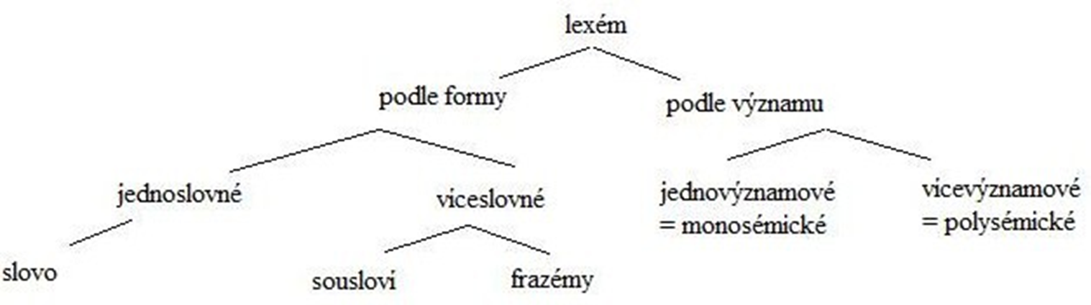

Lemma – reprezentativní forma lexému.
Ve slovníku či v korpusu podle něho lexém tradičně vyhledáváme.
- U substantiv, adjektiv … nominativ singuláru
(1. pád jednotného čísla): kočka (ne např. kočkám), tvrdý (ne nejtvrdší), kdo (ne koho), sto
- U sloves infinitiv: prskat (ne prskám)

Výkladové slovníky češtiny – PSJČ, SSJČ, SSČ (viz ukázka papír z hodiny)
Akademické výkladové slovníky češtiny
- Příruční slovník jazyka českého. I – IX. Praha 1935 – 1957. (PSJČ)
- Slovník spisovného jazyka českého I - IV. Praha 1958 – 1971. (SSJČ).
- Slovník spisovné češtiny pro školu a veřejnost.
Vydání první. Praha, 1978. Vydání druhé, revidované (a další). Praha 1994. (SSČ)
- Akademický slovník současné češtiny. A, B, C, Č (ASSČ) – jen elektronický

Elektronické slovníky ÚJČ AV
Internetová jazyková příručka
Jazyková poradna

ODKAZY VIZ PREZENTACE

Polysémie a homonymie

Polysémie: víceznačnost jazykové, především slovní formy; významy spolu geneticky a sémanticky souvisí, např.
jazyk
1. ‘svalnatý orgán v dutině ústní’
2. ‘co se podobá jazyku živočichů, např. součást boty’
3. ‘soustava vyjadřovacích prostředků’

Homonymie: významy spolu nesouvisí:
kolej I, -e ž. 1. stopa vyhloubená kolem vozu; 2. (též pomn. koleje) dvojice kolejnic jako vodicí dráha pro dopravní prostředky; jízdní dráha s kolejnicemi
kolej II, -e ž. (z lat. zákl.) 1. středověký typ společného ubytování profesorů a žáků, universitní budova; universita: k. Karlova Karolinum; jezuitská k. 2. (v Anglii a ve Spojených státech amerických) vyšší škola s internátem: cambridžská, oxfordská k. 3. (řidč. též pomn. koleje) zařízení pro hromadné ubytování a někdy též stravování vysokoškolských studentů
(všimněme si zápisu ve slovníku – 1 slovníkové heslo jazyk X dvě hesla kolej I a kolej II)
V lexikálním systému jsou vztahy založeny na významu, ne na formě: proto polysémní jednotka do nich vstupuje každým svým významem zvlášť.
slepý – syn. nevidomý (o člověku) X op. vidoucí
slepý – syn. cvičný (náboj) X op. ostrý

Slovníky věcné a synonymické
Jiří Haller a kol.: Český slovník věcný a synonymický. 1 – 3 a rejstřík, Praha 1969, 1974, 1977, 1984.

Slovníky frazeologické. Slovníky etymologické
● František Čermák a kol.: Slovník české frazeologie a idiomatiky, 1 – 4. Praha 2010.
(Druhé vydání.)
- Přirovnání
2. Výrazy neslovesné
3. Výrazy slovesné
4. Výrazy větné
● Jiří Rejzek: Český etymologický slovník. Praha 2001, 2015.
Neologie. Nová slova v češtině
Olga Martincová a kol.:
Nová slova v češtině. Slovník neologizmů I, II (1998, 2004)
Databáze excerpčního materiálu Neomat, verze 3.0
Oddělení současné lexikologie a lexikografie ÚJČ AV
ODKAZ VIZ PREZENTACE

Hacknutá čeština a Čeština 2.0
Martin Kavka – Michal Škrabal:
Hacknutá čeština. Neortodoxní slovník dnešní mateřštiny. Praha 2018.

Čeština 2.0 – online slovník
ODKAZ VIZ PREZENTACE
milionář
příznivce Milionu chvilek pro demokracii
Příklad: „Já se hrdě hlásím k tomu, že jsem milionář
i sluníčkář.”
přidal MF dne 16. 11. 2019
chvilkařit
účastnit se demonstrací iniciativy Milion chvilek pro demokracii
Příklad: „Na Letenské pláni v Praze chvilkaří minimálně 250 tisíc lidí.”
přidal Rostislav Ulička dne 16. 11. 2019
pást kočky
dělat práci předem odsouzenou k neúspěchu
Příklad: „Dnes jsem mohl rovnou zůstat v posteli, protože jsme zase celej den akorát pásli kočky.”
přidal Fulda Assa dne 14. 11. 2019 - slovo dne
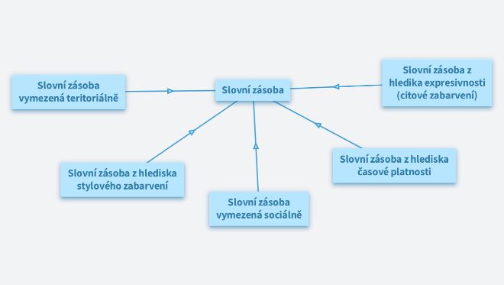
Kategorizace slovní zásoby z různých hledisek
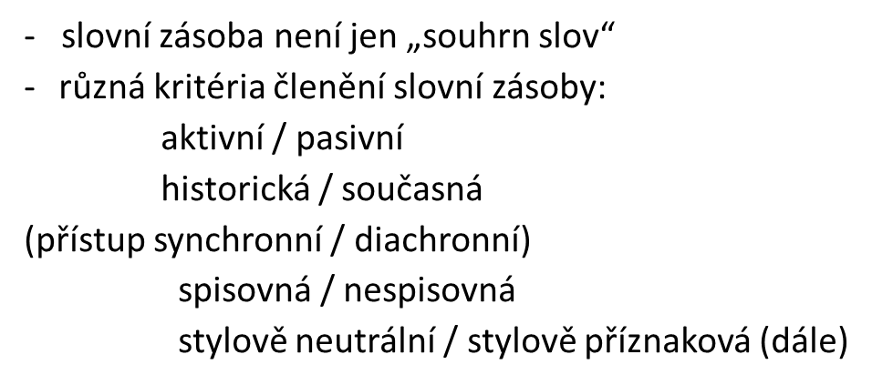

Systémový přístup k slovní zásobě
(a ke studiu významu)
Slovní zásoba jako systém: systémové vztahy – tj. paradigmatické a syntagmatické (na základě významu)
Lexikální systém
vymezování významu na základě vztahů v rámci lexikálního systému:
• vztahy paradigmatické: zejm. synonymie, opozitnost, hyperonymie – hyponymie – kohyponymie…
• vztahy syntagmatické – valence, kolokabilita (spojitelnost)
- talíř – miska (kohyponymie), talíř – jídelní souprava (hypo-hyperonymie)
- rozbít talíř, keramický talíř, hluboký talíř, talíř polévky (kolokabilita)

- Vztahy paradigmatické
1. SYNONYMIE
1.1 Synonymie úplná (existuje?):
velký – veliký?
hezký – pěkný?
slepý – nevidomý?
srov. příp. terminologické lexikální dublety:
lingvistika – jazykověda
vokál – samohláska

(opravdu úplně synonymní? – různé situace použití, konotace apod.

1.2 Synonymie částečná
1/ synonyma ideografická: liší se v denotaci, tj. v oblasti nocionálního / věcného významu: hrdost – pýcha; moudrý – rozumný – chytrý - inteligentní; zemřít – zahynout;
- synonyma specifikační (významově zpřesňující): červený, rudý, karmínový, jahodový (barva); synonyma intenzifikační: strach – děs, teplý – horký;
2/ synonyma pragmatická: liší se pragmatickými rysy – v oblasti expresivity nebo stylových příznaků, v konotacích: synonyma emocionální a stylistická
- otec, táta, tatíneček, tatóšek, papá, fotr
- pořád, stále, neustále, ustavičně, furt, imrvére, v jednom kuse
- zazpívat, zapěti, zakokrhat
- spát, spinkat, hajat, chrápat, chrnět, oddechovat
- nehoda, malér, průšvih, …

- jinojazyčné a nářeční ekvivalenty (tautonyma):
počítač – computer
brambory – zemáky…
služba – servis
■ synonymické řady (zemřít – umřít – zahynout – uhynout – pojít – odejít – chcípnout – exnout – zaklepat bačkorama – odejít k Bohu / do nebe …)
(najít v ČSVS J. Hallera, sv. 2 – Člověk – bytost tělesná: čím se významově liší; znaky pro „zemřít“ v ČZJ?)
■ varianty hláskoslovné (polévka – polívka), morfologické (řádek – řádka), slovotvorné (držadlo – držátko), výslovnostní (bufet – č. a fr. výslovnost)
■ synonymie mezi jednoslovnými a víceslovnými jednotkami (terminologie: voda – dihydrogen monoxid, beruška – slunéčko sedmitečné; frazeologie: vzít nohy na ramena – utéct, všemi mastmi mazaný – chytrý)

VILÉM MATHESIUS (ŘEČ A SLOH) KDO SE CHCE PŘIPRAVIT NA PŘÍŠTÍ HODINU – ZÁROVEŇ TO JE ČETBA KE ZKOUŠCE
- alespoň o opozici slov značkových vs. popisných (okřín – palírna)
- studie je v Moodlu

29. listopadu - Michaela Lišková: Akademický slovník současné češtiiny + novinky ve slovní zásobě – přednáška

